№ 54 сентябрь 2019г.
ЭкоМарафон «Чистые берега»
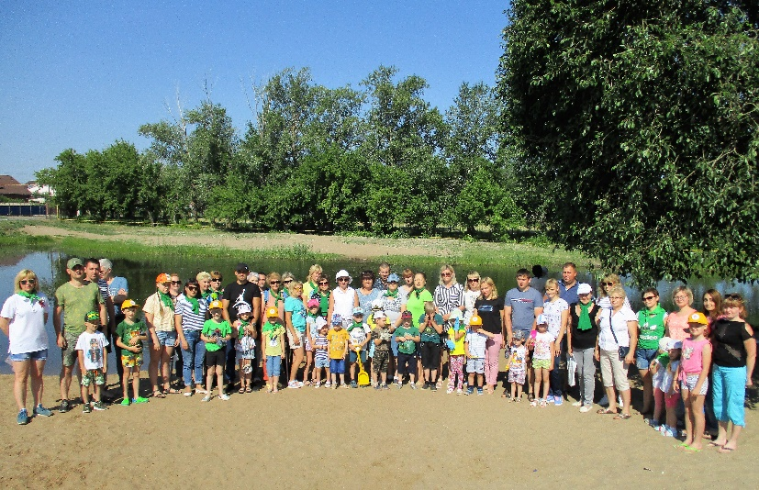
В нашем детском саду «Сказка» существует волонтёрское движение #Берегиня# . Активистами этого движения был организован и проведен ЭкоМарафон «Чистый берег» с привлечением воспитанников, родителей и педагогов, посвященный благоустройству береговой территории вокруг озера Ладное г.о.Кинель. Всего в трудовом десанте приняло участие около 60 человек. Родители и дети с удовольствием откликнулись на призыв и приняли участие в ЭкоМарафоне. Проведена большая работа по очистке берега. В итоге общими усилиями было собрано 20 мешков мусора. Совместная деятельность детей и родителей оказала плодотворной воздействие на привитие экологической культуры подрастающему поколению. Родители и педагоги на личном примере показали детям, что природе необходима помощь, которую мы можем оказать. В завершении волонтерами движения #Берегиня# было принято решение провести трудовой десант и в других уголках природы родного края. Ведь только общими усилиями мы можем помогать природе и тем самым показать жителям г.о. Кинель, чтобы они бережнее относились к природе и соблюдали чистоту. В дальнейшем в праздничной обстановке на площади Мира коллектив детского сада «Сказка» был отмечен благодарственным письмом за активное участие в экологических мероприятиях, конкурсах регионального значения. Благодарим всех неравнодушных за оказанную помощь и активное участие в экологическом марафоне.

«Мифология природы»
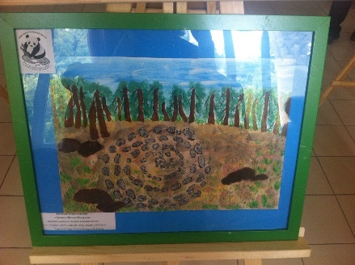
16 августа в МБУК ДК «Нефтяник» г. Жигулевск состоялось торжественное мероприятие, посвященное Дню особо охраняемых природных территорий Самарской области. Воспитанницы подготовительной группы №7 д\с «Сказка» (воспитатель Караганова А.В.) приняли участие в региональном конкурсе творческих работ «Мифология природы», их работы вошли в число победителей и награждены дипломами Лауреатов. В рамках торжественного мероприятия проведена выставка детских творческих работ на экологическую тематику «Мифология природы», где были представлены работы наших воспитанников. Поздравляем всех участников с заслуженной с победой!

Экскурсия на железнодорожный вокзал станции Кинель
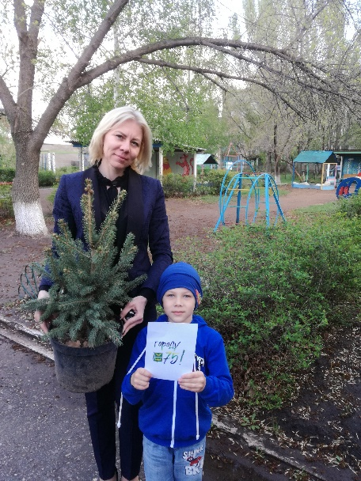
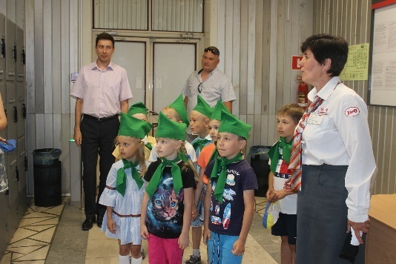
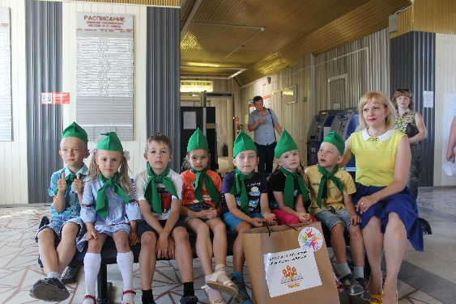
Прошедшее лето было очень богато различными событиями. В июне воспитанники детского сада «Сказка» побывали в гостях у работников железнодорожного вокзала станции Кинель. Здесь прошло мероприятие, посвященное Всемирному дню охраны окружающей среды. Ребята узнали исторические данные о вокзале, его деятельности, профессиях сотрудников вокзала, о правилах безопасности на территории железной дороги, в пассажирских поездах и электричках. На железнодорожном вокзале оформлен уголок «Читаем на вокзале». Для этого уголка наши воспитанники принесли в дар детские книги экологического содержания, в которых можно узнать о природе родного края. Для пассажиров размещен буклет о бережном отношении к книгам с призывом «Берегите книги, ведь они сделаны из древесины. Тем самым сбережём не одно дерево в нашем городе!» Книги можно читать в путешествии, на природе и в любое свободное время. В завершении для воспитанников была проведена ознакомительная экскурсия по вокзалу. Все участники посетили мемориал, посвящённый воинам, погибшим в годы Великой отечественной войны и почтили их память.

Городская акция Ёлочка-75!
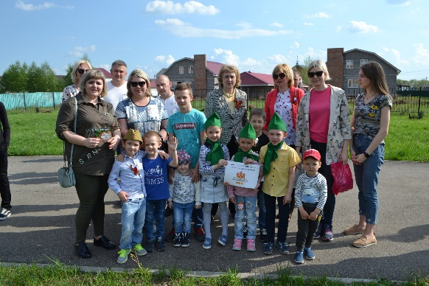
В Центре культурного развития городского округа Кинель прошла масштабная акция «Ёлочка», посвященная 75-летию присвоения рабочему поселку Кинель статуса города. К участию в акции были приглашены родители и дети нашего детского сада. Для них организаторы превратили высадку саженцев в некий сказочный ритуал. Каждой семье накануне была передана Ёлочка вместе с «домашним заданием», где ребятам предлагалось подружиться с пушистой красавицей: спеть добрые песенки, рассказать стихи, придумать имя и по желанию украсить молодой саженец. К выполнению задания все семьи подошли очень ответственно и креативно. Теперь в нашем городе появилась целая рощица нарядных Ёлочек с интересными именами и украшениями.
Выпуск подготовлен методической кафедрой экологического воспитания.
Ответственный редактор - старший воспитатель Гурташева Е.М.
Вёрстка – руководитель методической кафедрой экологического воспитания Караганова А.В.
Этот и другие номера вы можете читать на сайте детского сада «Сказка»:
http://detsadkin10.minobr63.ru

